Bac S 2016 Métropole Correction © http://labolycee.org
EXERCICE II – DE LA BETTRAVE SUCRIÈRE AUX CARBURANTS

1. Étude de la structure du saccharose
1.1.
Un carbone asymétrique est un carbone relié à quatre atomes ou groupes d’atomes différents.
OH
H
H
C
H
O
H
C
H
H
O
C
H
O
H
C
H
H
O
C
O
C
H
*

*

*

*

Le D-glucose possède 4 atomes de carbone asymétriques repérés par un astérisque *.

1.2. Les flèches courbes représentent des transferts de doublets d’électrons, elles sont orientées d’un site donneur de doublets vers un site accepteur de doublets.
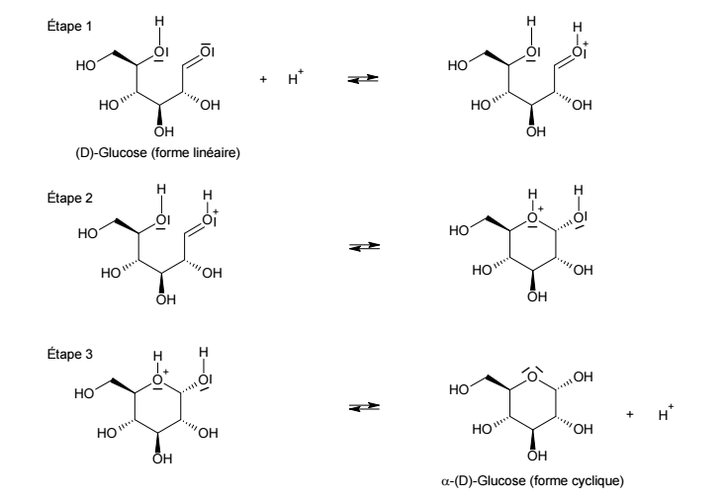

1.3. Le spectre infrarouge présente deux pics l’un vers 2900 cm⁻¹, caractéristique des liaisons C-H ; l’autre vers 3300 cm⁻¹, caractéristique des liaisons O-H liées. On note surtout l’absence d’un pic d’absorption entre 1650 et 1750 cm⁻¹ caractéristique du groupement carbonyle C=O présent dans la forme linéaire du D-glucose. Le D-glucose est donc soit absent, soit présent en très petite quantité, il est donc bien minoritaire.
1.4. Des stéréoisomères possèdent la même formule semi-développée, or ici le groupement carbonyle C=O du D-Glucose est sur le premier atome de carbone alors que dans D-Fructose il se trouve sur le deuxième atome de carbone. Ces deux molécules ne sont pas des stéréoisomères.
1.5. On observe les configurations spatiales des atomes de carbone asymétriques porteurs de l’atome d’oxygène reliant les deux parties de la molécule de saccharose et on les compare à celles des formes cycliques.
On voit que le saccharose est formé à partir du α-(D)-Glucose et du β-(D)-fructofuranose.

1.6. Le saccharose possède plusieurs groupements hydroxyle OH. Or l’atome d’oxygène possède une plus grande électronégativité que celui d’hydrogène, dès lors l’atome O est porteur d’une charge partielle négative δ– et l’atome d’hydrogène est porteur d’une charge partielle positive δ⁺. La liaison O–H est polarisée.
Les groupes O–H vont pouvoir former des liaisons hydrogène avec les molécules d’eau ce qui explique la grande solubilité du saccharose.

1.7. L’acide utilisé lors de l’hydrolyse n’apparaît pas dans l’équation de la réaction. On peut faire l’hypothèse qu’il s’agit d’un catalyseur (régénéré au cours de la réaction).
Pour tester cette hypothèse, on peut effectuer la même expérience sans acide et comparer les temps de demi-réaction (ou les durées de réaction) avec acide.
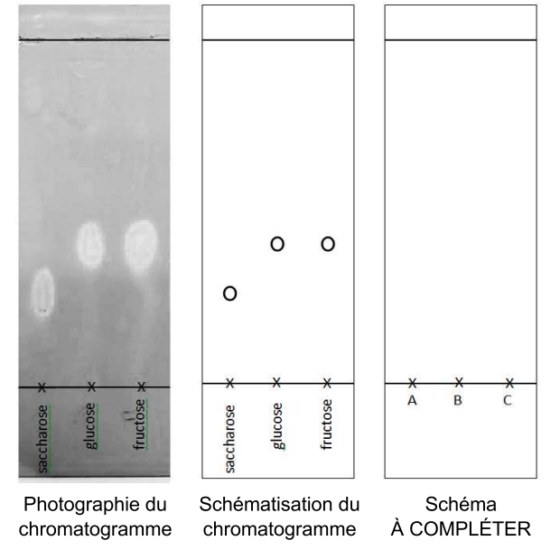
1.8.

Au cours d’une chromatographie, une espèce chimique migre toujours à la même hauteur (avec le même éluant et la même plaque).

Avant l’hydrolyse : A
seul le saccharose est présent.

Au cours de l’hydrolyse : B
Il reste du saccharose non consommé,
il s’est formé du glucose et du fructose.

Après hydrolyse complète : C
L’eau étant introduite en excès et la transformation étant totale, il ne reste plus de saccharose.
Seuls sont présents les produits formés (glucose et fructose).

2. Du saccharose au bioéthanol
2.1. éthanol CH₃–CH₂–OH

2.2. Les deux spectres présentent trois signaux, il faut regarder la multiplicité des signaux pour déterminer quel spectre appartient à l’éthanol.
Le spectre de l’éthanol contient un singulet provenant du proton du groupement hydroxyle.
Les trois protons du groupement CH₃- ont deux atomes d’hydrogène sur l’atome de carbone voisin et donnent un triplet.
Les deux protons centraux -CH₂- ont trois plus proches voisins et donnent un quadruplet.
Seul le spectre 2 possède un singulet, un triplet et un quadruplet, c’est donc le spectre de l’éthanol.

2.3. D’après l’équation de la réaction supposée totale, la consommation d’une mole de saccharose C₁₂H₂₂O₁₁ conduit à la formation de quatre moles d’éthanol.
On peut traduire cela par n_{S} = ou encore n_{e} = 4 n_{S} où n_{e} représente la quantité de matière d’éthanol obtenue par fermentation.

On commence par exprimer la masse m_{s} de saccharose présente dans une betterave de masse m = 1,25 kg, sachant que le pourcentage massique en saccharose vaut 19,5%.
On peut alors exprimer, la quantité de matière n_{s} en saccharose dans la betterave :

On obtient n_{e} =
La masse d’éthanol obtenue est finalement :
131 g

Autre méthode :
D’après l’équation de la réaction supposée totale, la consommation d’une mole de saccharose C₁₂H₂₂O₁₁ conduit à la formation de quatre moles d’éthanol.
On peut traduire cela par n_{S} = ou encore n_{e} = 4 n_{S} où n_{e} représente la quantité de matière d’éthanol obtenue par fermentation.

On utilise la donnée « 30 g de betterave … on recueille 5,8 g de saccharose ».
Ainsi par proportionnalité 30 g de betterave → 5,8 g de saccharose
1,25×10³ g de betterave → m_{s} g de saccharose
= 241,67 g de saccharose valeur non arrondie stockée en mémoire

n_{e} = 4.n_{s} = 4.
= 4..M(éthanol)
m_{e} = = 130 g

3. Volume de bioéthanol nécessaire : V = 3×10⁶ m³.
Masse volumique de l’éthanol (=bioéthanol) : ρ = 789 ×10³ g.m⁻³ = 789 kg.m⁻³.

Déterminons la masse d’éthanol nécessaire : donc m_{necess} = ρ . V
m_{necess} = 789 × 3×10⁶ = 2,367×10⁹ kg = 2,367×10¹² g
On n’arrondit pas ce résultat intermédiaire.

On a établi à la question précédente que 1,25 kg de betterave permet d’obtenir 131 g d’éthanol (ou 130g).
Ainsi par proportionnalité 1,25 kg de betterave → 131 g d’éthanol (ou 130 g)
m_{bet} = ? kg → 2,37×10¹² g
= 2,26×10¹⁰ kg = 2,26×10⁷ tonnes (ou 1,82×10⁷ t)
En ne conservant qu’un seul chiffre significatif, on retrouve bien la valeur annoncée de 2 × 10⁷ tonnes.
Surface agricole nécessaire à cette production :
On prend la valeur arrondie de 2 × 10⁷ tonnes pour la suite.
D’après les données, le rendement de la culture de betterave est de 74,8 tonnes par hectare.
Pour produire 2 × 10⁷ tonnes, il faut une surface S = = 2,7×10⁵ ha = 0,27×10⁶ ha, c’est-à-dire
0,3 millions d’hectares en ne conservant qu’un seul chiffre significatif.
Cela correspond à un ordre de grandeur de 10⁵ ha.
Cette surface semble très faible par rapport à la surface agricole française cultivée en 2009 qui vaut 10 millions d’hectares, en effet elle ne représente que = 0,03 = 3 % de cette surface.
On peut penser que si le bioéthanol n’est pas plus utilisé, c’est qu’il est surement plus cher à produire que l’essence.

Merci de nous signaler d’éventuelles erreurs à labolycee@labolycee.org

Compétences exigibles ou attendues :

En noir : officiel (Au B.O.)
En bleu : officieux (au vu des sujets de Bac depuis 2013)

- Identifier les atomes de carbone asymétrique C* d’une molécule donnée.
- Expliquer la signification du symbole « flèche courbe » dans un mécanisme réactionnel.
- Pour une ou plusieurs étapes d’un mécanisme réactionnel donné, relier par une flèche courbe les sites donneur et accepteur en vue d’expliquer la formation ou la rupture de liaisons.
- Exploiter un spectre IR pour déterminer des groupes caractéristiques à l’aide de tables de données ou de logiciels.
- À partir d’un modèle moléculaire ou d’une représentation reconnaître si des molécules sont identiques, énantiomères ou diastéréoisomères.
- Interpréter la plus ou moins grande miscibilité des alcools avec l’eau (1ère S)
- Mettre en œuvre une démarche expérimentale pour mettre en évidence le rôle d’un catalyseur.
- Interpréter une Chromatographie sur Couche Mince (C.C.M) (2nde).
- Connaître les règles de nomenclature des alcools.
- Relier un spectre RMN simple à une molécule organique donnée, à l’aide de tables de données ou de logiciels.
- Identifier les protons équivalents.
- Relier la multiplicité du signal au nombre de protons portés par les atomes de carbone voisins (règle des (n+1)-uplets).
- Décrire quantitativement l’état final d’un système chimique (1ère S).

